文件编号：LTE-HeNB_RRC_UE_CAP_TRANS_DYCS_V0.6

TD-LTE HeNB协议栈软件系统

MAC与PHY对接配置文件
详细设计说明书

拟制：张守武
时间：2018.6.19

中国科学院计算技术研究所
无线通信技术研究中心
软件组
LTE协议栈研发项目组
修改记录
文件编号 | 版本号 | 拟制人/  修改人 | 拟制/修改日期 | 更改理由 | 主要更改内容  （写要点即可）
 | 0.6 |  | 2018-6-19 | 建立
注1：每次更改归档文件（指归档到组内及研究室的文件）时，需填写此表。
注2：文件第一次归档时，“更改理由”、“主要更改内容”栏写“无”。
修改列表：


本文档的程序或内容受版权法的保护，未经中科院计算所的书面许可，不得擅自泄漏、拷贝或复制本文档资料的全部或部分。
1 引言 1
1.1编写目的 1
1.2背景 1
1.3定义 1
1.4参考资料 1
2 模块描述 2
2.1 模块综述 2
2.2 模块接口 2
3 模块设计 3
3.1 模块结构 3
3.2 关键算法 4
3.3 函数描述 5
3.4 函数调用关系 5
4 asn库的生成 6
4.1 asn描述文件编写 6
4.2 asn库 .C .H生成。 6
4.3具体参数说明 7
5 函数定义 10
5.1引用函数描述 10
5.2内部函数定义 10
1. INT32 load_enb_cfg(const char* cfg_file_path) 10
2. asn_dec_rval_s xer_decode(&asn_DEF_PHYConfig, (void **) &phycfg, buf_p, )...........10
6 接口设计 12
6.1用户接口 12
6.2硬件接口 12
6.3软件接口 12

详细设计说明书

1 引言

1.1编写目的
本文档将作为MAC与PHY对接配置文件详细设计的依据，详细说明了上层对配置文件的读取然后经MAC层将PHY需要的一些初始参数或必要配置信息传给PHY。本说明书的读者为LTE HeNB端配置文件设计、编码人员、测试人员、项目组负责人员、实验室主任及相关项目管理人员。
编写本说明书的目的在于
- 为开发人员提供依据。
- 为修改和维护本系统提供条件。
- 项目负责人将根据本文档计划和控制系统设计、开发的全过程。

1.2背景
软件系统名称：TD- LTE HeNB协议栈软件系统
软件开发者：中科院计算所无线通信技术研究中心-LTE协议栈研发项目组
开发语言：C语言
硬件平台：暂无
软件平台：Linux

1.3定义
ASN.1 Abstract Syntax Notation One
RRC Radio Resource Control

1.4参考资料
- 《3GPP TS 36.331: "E-UTRA RRC protocol specification"》

2 模块描述

2.1 模块综述
配置文件读取模块。
配置参数发送模块。

2.2 模块接口
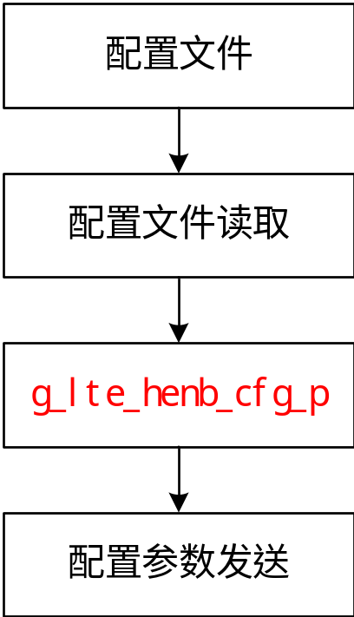
图2.1 模块接口关系图
模块的输入输出关系如图2.1所示。
- MAC与PHY对接配置文件模块的读取接口load_enb_cfg( )， xer_decode(NULL, &asn_DEF_PHYConfig, (void **) &phycfg, buf_p, bufsize);

MAC与PHY对接配置文件模块的配置参数发送接口：construct_init_param（），construct_RX_vector（），construct_TX_vector（）；

3 模块设计

3.1 模块结构
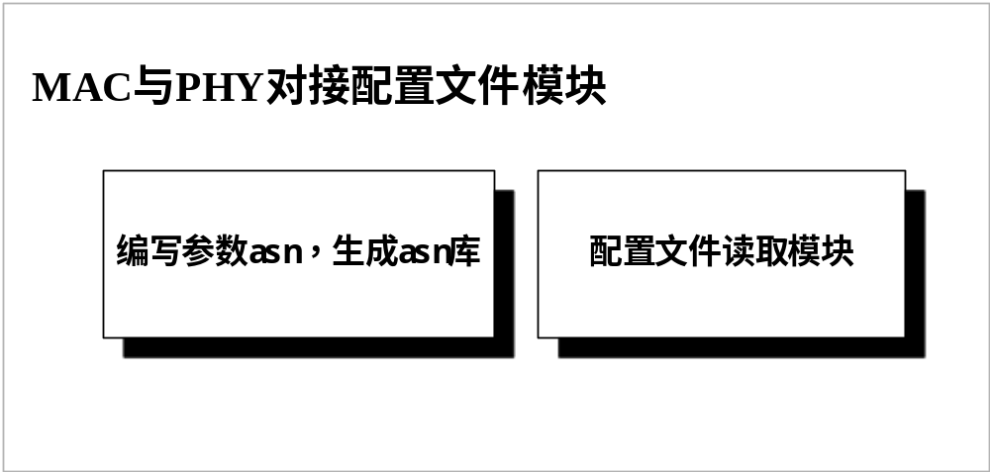
图3.1 配置文件模块的读取图

- 配置文件读取模块

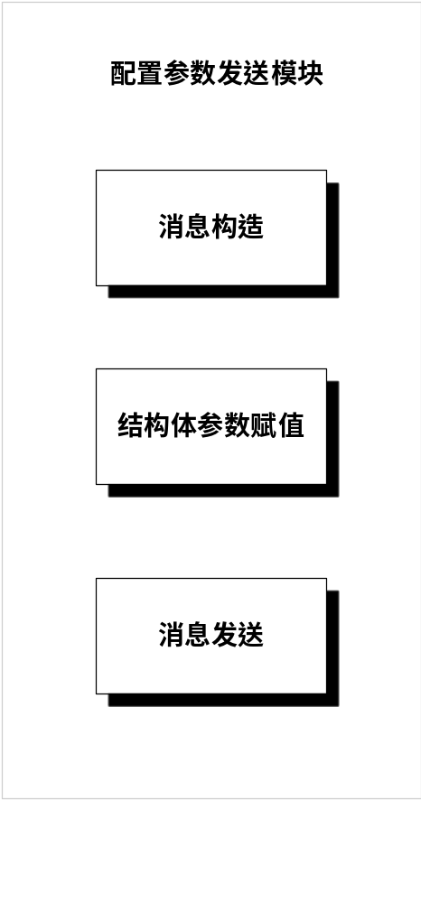
图3.2 配置参数发送结构图

- 配置参数发送模块

3.2 关键算法
描述本模块使用的关键算法，画出算法流程图，并对算法处理流程进行详细说明。
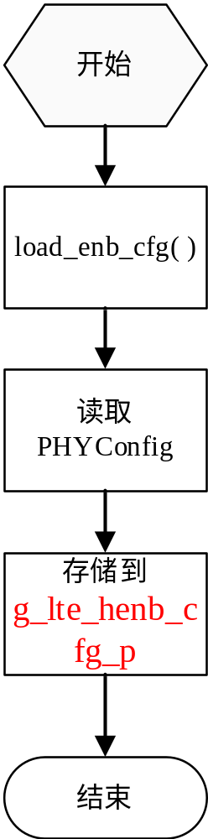

图3.4 配置文件的读取流程

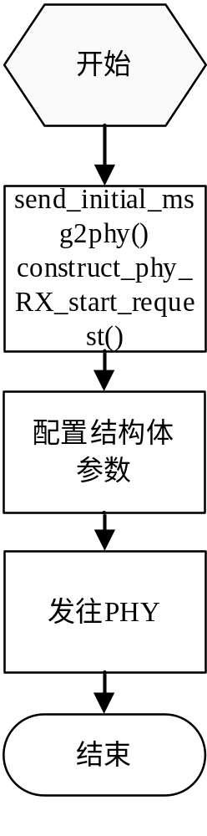

图3.5 配置参数发送流程

3.3 函数描述
函数名 | 功能 | 子模块：部分
INT32 load_enb_cfg(const char* cfg_file_path ) | 读取主配置文件 | 配置文件读取模块
INT32 xer_decode(NULL, &asn_DEF_PHYConfig, (void **) &phycfg, buf_p, bufsize) | 读取PHYConfig文件 | 配置文件读取模块
INT32 construct_init_param（） | 构造初始发送参数 | 配置参数发送
INT32 construct_RX_vector（） | 构造上行发送参数 | 配置参数发送
INT32 construct_TX_vector（） | 构造下行发送参数 | 配置参数发送

3.4 函数调用关系

该部分给出模块内部主要函数的调用关系图，同时对调用关系进行描述，包括何时启动调用、调用的功能等。若函数的调用涉及到信号量、全局变量、消息队列等特殊使用，请做出说明。

4 asn库的生成

4.1 asn描述文件编写
PHY-Config的部分asn描述内容如下图所示，其中ENUMERATED 对应枚举，INTEGER 对应整型 BOOLEAN 对应布尔值。
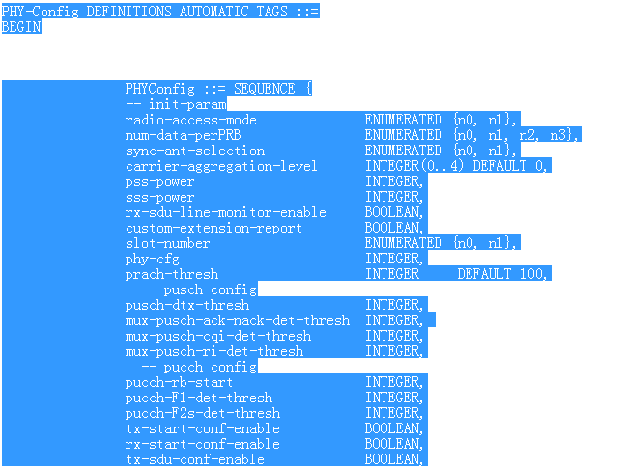
图3.6 部分asn描述内容

4.2 asn库 .C .H生成。
在安装有ASN1C编解码器的linux平台，具体安装详见LTE HeNB RRC层 ASN.1消息编解码器使用说明文档。
- 将PHYConfig.asn拷贝到一个指定文件夹，2.运行命令asn1c -fnative-types -fcompound-names -gen-PER PHYConfig.asn，3将生成的PHYConfig.h 、PucchDedicatedCtrlInfo.h 拷贝到路径sbs_phy_api\daemon\inc\cfg下，同时PHYConfig.c 、PucchDedicatedCtrlInfo.c 中需要添加SEQUENCE_encode_aper 和SEQUENCE_decode_aper 再拷贝到路径sbs_phy_api\daemon\src\cfg
- 由于主配置文件cfg.xer需要指示PHYConfig.xer的路径，需要修改cfg.asn重新生成新的cfg.c和cfg.h,同时添加SEQUENCE_encode_aper 和SEQUENCE_decode_aper 如下图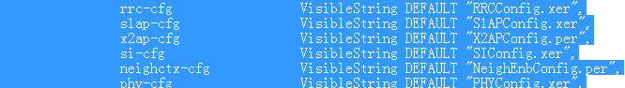
图3.7 cfg.asn添加phy—cfg

4.3具体参数说明
PHYConfig ::= SEQUENCE {
- init-param
radio-access-mode 指示无线接入模式，eNB还是SS
num-data-perPRB
sync-ant-selection
carrier-aggregation-level INTEGER(0..4) DEFAULT 0, 聚合等级
pss-power INTEGER, init时 pss功率
sss-power INTEGER, init时 sss功率
rx-sdu-line-monitor-enable BOOLEAN,
custom-extension-report BOOLEAN,
slot-number ENUMERATED {n0, n1},
phy-cfg INTEGER, bit 0....9-13 11位有效， 相关的使能开关
prach-thresh INTEGER DEFAULT 100,
-- pusch config
pusch-dtx-thresh INTEGER,
mux-pusch-ack-nack-det-thresh INTEGER,
mux-pusch-cqi-det-thresh INTEGER,
mux-pusch-ri-det-thresh INTEGER,
-- pucch config
pucch-rb-start INTEGER,
pucch-F1-det-thresh INTEGER, PUCCH Formats 1, 1a, 1b detection threshold
pucch-F2s-det-thresh INTEGER, PUCCH Format 2, 2a, 2b detection threshold

tx-start-conf-enable BOOLEAN,
rx-start-conf-enable BOOLEAN,
tx-sdu-conf-enable BOOLEAN,
-- g-ulsub-cmnctrl
noiseFloorMeasEn BOOLEAN,
rssiMeasEn BOOLEAN, rssi测量使能
rxIntMeasEn BOOLEAN,
rxTherNoiseEn BOOLEAN, 底噪测量使能
-- ul-cfg-p
numberSrsinSf INTEGER,
numberSrsT1inSf INTEGER,
offsetCustomFeatures INTEGER,
offsetsrsInfo INTEGER,
offsetsrsT1Info INTEGER,
-- dl_cfg_p
prsAntennaPortSel ENUMERATED {no-prs , prs-on-ant0, prs-on-ant1,reserved},
prsEnable BOOLEAN,
prsNumRB INTEGER,
mbsfnSfEnable BOOLEAN,
txpwrMeasEn BOOLEAN,
offsetpowerctrl INTEGER,
fast-fwd-orprelocking-num INTEGER,
-- dlCmnPwrCtl
pilotPower INTEGER,
psyncPower INTEGER, 下行pss同步信号功率
ssyncPower INTEGER, 下行sss同步信号功率
ciPower INTEGER,
prsRa INTEGER,
-- csirsInfo
csiRsEnable INTEGER,
csiRsResourceConfig INTEGER,
csiRsAntCount INTEGER,
csiRsPc INTEGER,
csiRsZeroTxPwrBitMap INTEGER,
ul-CarrierFreq-phy INTEGER, 上行频点
dl-CarrierFreq-phy INTEGER, 下行频点
operational-mode ENUMERATED {cpri, timer}, //运行模式
cell-group-id INTEGER, //小区组id sss pss在cfg.xer
reference-signal-power INTEGER, 参考信号功率
mu-mimo BOOLEAN, // 是否支持MIMO
imcs INTEGER, mcs
pucch-dedi-ctrl-info PucchDedicatedCtrlInfo
}

PucchDedicatedCtrlInfo::= SEQUENCE{
harqAckFeedbackMethod ENUMERATED {n0 , n1, n2, n3},
harqSizebits INTEGER,
formatType ENUMERATED{format1,format1a,format1b,format2,format2a,format2b, spatialbundling,format3}, formatType
ackNackRepetition BOOLEAN,
repetitionFactor INTEGER,
ackBitsFormat3 INTEGER,
n1PucchANRep INTEGER,
n3PucchResourceIndex INTEGER,
numConfiguredServingCells INTEGER,
numSrPucchResources INTEGER,
msPucchSrSel BOOLEAN,
simSRHarq BOOLEAN,
simultaneousPucchPusch BOOLEAN,
srPUCCHResourceIndex INTEGER,
srPucchResourceIndexP1 INTEGER,
subframeMultiplexNum INTEGER,
twoAntPortActPucchF1aF1b BOOLEAN,
numCqiPucchResources INTEGER,
cqiPucchResourceIndexP1 INTEGER,
cqiPUCCHResourceIndex INTEGER,
dlCqiPmiSizeBits INTEGER
}
END

5 函数定义

5.1引用函数描述
列出本模块所引用的接口函数，如操作系统、函数库、其它模块定义的接口函数。
注意：接口不只是函数，包括模块之间交互的全局变量、消息队列、信号量等。
模块名 | 引用函数名 | 函数描述

5.2内部函数定义
根据“3 模块结构”对函数的划分，详细说明本模块内部处理所使用的函数，如编解码函数、特殊计算函数等关键函数、含关键算法的函数，并给出处理流程。
该部分定义包括接口函数在内的所有模块实现的函数。
结合函数流程、输入输出参数，设计单元测试中函数测试方法。

INT32 load_enb_cfg(const char* cfg_file_path)
功能描述
读取主配置文件cfg.xer, 取得主配置信息同时获得phyconfig.xer 路径。
输入
cfg_file_path: cfg.xer 路径。

2. asn_dec_rval_s xer_decode(NULL, &asn_DEF_PHYConfig, (void **) &phycfg, buf_p, bufsize)

功能描述
读取phyconfig配置文件, 通过asn库函数进行解码。
输入
buf_p: 读取的缓存信息。
输出
phycfg： 解码后的配置信息。

测试设计
测试编号 | 测试内容
测试1 | 测试说明： | 介绍该测试用例所要达到的目的，测试的内容。
测试1 | 测试输入： | 说明该测试用例所输入的参数取值，或者参数范围。
测试1 | 预期输出： | 说明在该输入的情况下，预期得到的输出参数的范围、取值，或预期得到的结果。
测试2 | 测试说明：
测试2 | 测试输入：
测试2 | 预期输出：
测试3 | 测试说明：
测试3 | 测试输入：
测试3 | 预期输出：
说明：
- 测试类型大致划分为：等价类划分、边值分析、语句覆盖、判定覆盖、条件覆盖、判定条件覆盖、条件组合覆盖等类型，至少需要完成等价类、边值分析、语句覆盖和条件组合测试。
- 预计输出：对于黑盒测试，该模块所期待的输出。对于白盒测试，该测试用例在测试过程中的数值产生、变化、输出的具体信息。

6 接口设计

6.1用户接口
说明由用户提供的命令和语法结构，以及软件的回答信息。说明误操作的处理措施，以避免无意激活。
若没有对应内容，则不需要填写。

6.2硬件接口
详细说明本软件模块与硬件之间接口，描述每个接口的具体要求和接口的相关内容。说明检测外部输入输出设备失效的恢复措施。说明数据传输信息的格式和内容。
若没有对应内容，则不需要填写。

6.3软件接口
列出本软件模块提供的外部接口，包括接口名、功能、参数、返回值。
注意：接口不只是函数，包括模块之间交互的全局变量、消息队列、信号量等。

